1.CAN总线采样点要求：
参数功能 | 符号 | 最小值 | 标准值 | 最大值 | 单位 | 说明
采样点标称位置 | SP | — | 0.75 | 0.8 | 0.834 | 在 75%到 83.4%的位时间

2.发送报文的要求：

2.1发送信号要求

1、初始值
发送节点在初始化过程中，发出的CAN报文信号的值，发送节点需在规定的初始化时间内完成初始化，该时间后需发送真实的信号值。

2、无效值
发送节点在初始化完成后，如出现传感器错误等故障，导致无法发送准确的CAN报文信号时，如该信号有“有效性位”的，首先应将有效性置为“无效”，此时按故障缺省值发送CAN报文信号。

3. 未使用字节填充规则
1.报文数据场中未使用的字节的位均填充“0” ；
2.对于矩阵中存在的信号，在实际项目上没有对应功能时，该信号对应的位按“0”发送

2.2消息格式：
CAN总线的位及字节组织顺序存在Motoroia和Intel两种。此项目选用摩托罗拉格式。
在通信数据帧中，每个信号占据一定数量的位（bit），位（bit）和字节（Byte）的关系如图1。
Byte0是每帧数据场传输和接收的第一个字节。如果传输的数据长度为8个Byte，先传bit7，然后bit6…最终传输bit56。数据流：7，6，5，4，3，2，1，0，15，14，13，12，11，10，9，8，23，… 40，55，54，53，52，51，50，49，48，63，62，61，60，59，58，57，56。
当节点收到一帧信息，收到的第一个bit应放在bit7的位置，收到的第二个bit放在bit6。如图1所示。
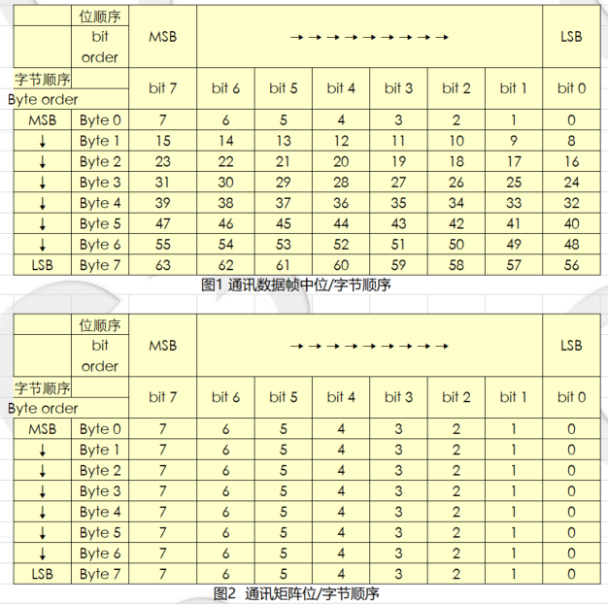
注：
● MSB —— Most Significant Bit / Byte的缩写，最高有效位/字节
● LSB —— Least Significant Bit / Byte的缩写，最低有效位/字节

2.3 报文发送类型

1. 周期型（Cycle）消息：
周期型消息按照一个固定的周期发送。周期型消息内每个信号的更新周期可能均不同于消息内其他信号。但是，每个信号的状态更新不应引起消息的发送，消息的发送仅由消息的周期时间来决定。

2. 事件触发型（Event）消息：
事件触发型消息随事件触发发送，在事件功能完成或在规定时间后停止发送。

3. 周期事件型（CE）消息：
周期事件型消息按照一个固定周期发送，同时也随事件触发发送。此类消息中仅定义的事件信号发生变化时才触发该消息的发送。在每次事件触发后，周期不会重新计算。

4. 事件触发周期变化型（CA）消息:
事件触发周期变化型消息在事件触发前按照T1周期发送，事件触发后一定时间（T3）内按照T2周期发送，T3时间后恢复T1周期发送。

2.4数据类型

1. 布尔型（BLN）：
长度为1位（bit），用True（= 1b）和False（= 0b）编码来表示仅有两种状态的参数。

2. 枚举型（ENM）：
用于表示有多种状态的参数，如：点火钥匙位置有OFF、ACC、ON和START四种状态等。如用n位（bit）表示，则有2n个状态，且这些状态不能同时存在。

3. 无符号数（UNM）：
用于表示在一定区间有连续数值的信号，如温度、车速，或百分比。此类数据可有偏移量，也可没有。如发动机冷却液温度信号在CN200S车型上定义的偏移量为“-40”。

4. 有符号数（SNM）：
用于表示在一定区间有正负的连续数值的信号，如方向盘转角。用最高位作为符号位，“0”代表“+”，“1”代表“-”，其余数位用作数值位，代表数值。

2.5循环计数及校验和算法

1、循环计数
报文的循环计数规则：例，从0开始累加到3，随后又从0开始计数，并进行循环，如下图所示：
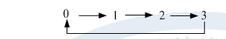
故障处理机制：当出现丢帧情况时，接收节点需连续接收到一个完整周期的循环计数后，才能使用该报文的信息。（例如，接收节点接收到循环计数“0••3”，出现“1、2”循环计数报文丢帧，此时从循环计数为“3”的报文开始计数，当连续收到一个完整周期（即4次计数），即接收到循环计数“0••3 0 1 2”，循环计数为“2”的报文信息开始可以使用）。如出现异常故障(如Busoff)导致CAN报文停止发送，当恢复发送报文时，循环计数从“0”开始。对实时性要求较高的节点，在经得SGMW工程师认可的前提下，可以不使用上述循环计数机制。

2、校验和
CheckSum算法：

1、常规算法
⑴ 数据长度为8的报文：
CheckSum=byte0+byte1+byte2+byte3+byte4+byte5+byte6，不进位相加，范围0x00-0xFF（例如报文：80 9D 00 00 00 00 00，相加结果为11D，CheckSum=1D）
⑵ 数据长度为6的报文：
CheckSum=byte0+byte1+byte2+byte3+byte4，不进位相加，范围0x00-0xFF
故障处理机制：当接收节点计算的校验和与报文中的校验和不一致时，接收节点应舍弃该帧报文(接收节点此时采用的信号值由各节点功能规范进行明确定义)。
⑶ 数据长度为N的报文：
报文数据长度(DLC)为N, CheckSum数据在第 M字节,计算公式如下：
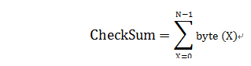
其中：X≠M且0≤M<N。
例如：报文数据长度N=6，CheckSum数据在第3字节上。CheckSum=byte0+ byte1+ byte2+ byte4+ byte5，不进位相加，以上几个字节数据依次为：0x80 , 0x9D , 0x00 , 0x00, 0x00 ；相加结果为0x11D，CheckSum=0x1D。

2、扭矩算法（0x165、0x1AD、0X2B9）：
Checkum 公式示例：
Byte[0]+(Byte[1]&0xE0)+(Byte[1]&0x1F)<<3+Byte[2]+Byte[3]+Byte[4]+Byte[5]+(Byte[6]&0xF8)+ Len(signal(1))
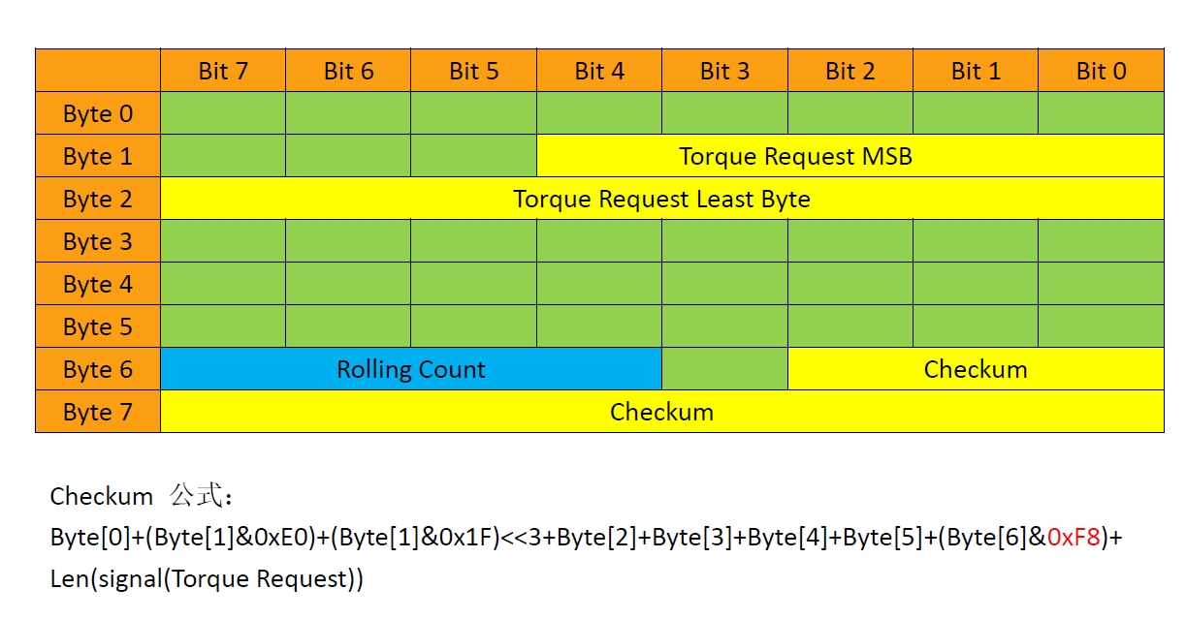

2.6 busload要求：（待澄清）
在正常负载和高负载为xx%的情况下，不通周期报文的周期容差是多少？

2.7 不同电压范围内的通信要求
从区域和区域进入区域时，要求在300ms 内，CAN 总线通信(包括接收和发送)功能恢复正常。
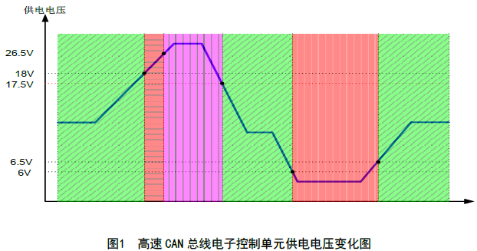

3.busoff机制（待澄清）
1.总线关闭（Bus Off）行为按下列要求：（快慢恢复的次数是多少？）
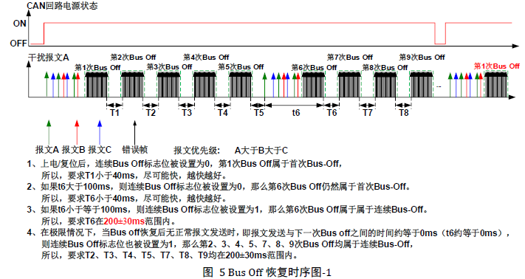
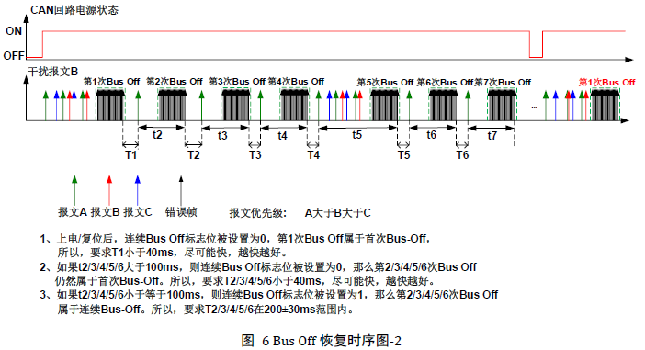
2.时间参数：
参数 | 最小值（ms） | 标称值（ms） | 最大值（ms）
快恢复时间  （Bus Off 标志位为0 时） | ？ | 40 | ？
慢恢复时间  （Bus Off 标志位为1 时） | 170 | 200 | 230

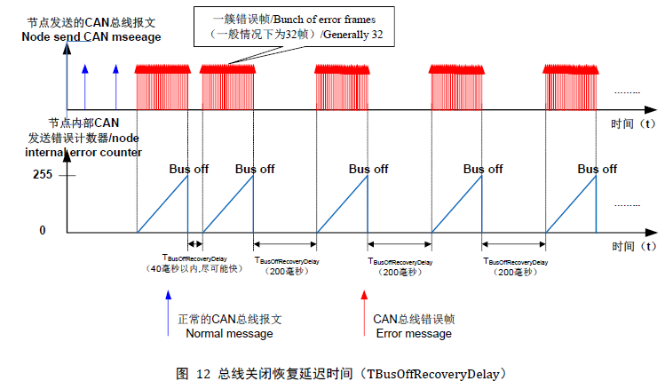

4.上电要求

1．带NetWork Managment的模块
①：唤醒
②：ECU网络管理初始化完毕，ECU开始发网络管理报文
③：CAN初始化完毕，ECU开始发送应用报文，此处可发送初始值
④：ECU将所有周期报文至少发送一次
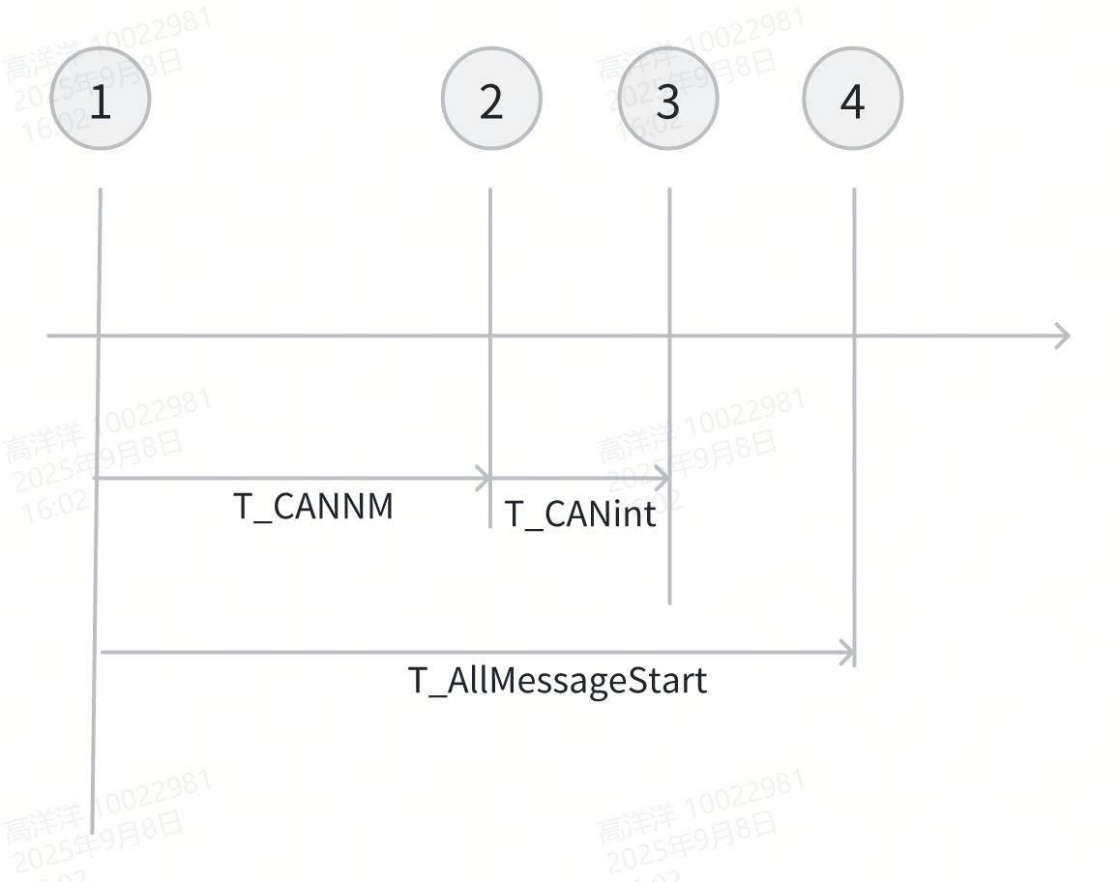

名称 | 定义 | 最大值
T_CANNM | 此时间段内进行网络管理初始化，并准备好开始接收和发送网络管理
 | 1.TLocalStart: 节点在总线休眠模式下被本地事件唤醒 | 300ms
 | 2.TNetworkStart: 节点在总线休眠模式下被网络管理帧唤醒 | 200ms
T_CANint | 在成功发送第一帧网络管理报文后，TAPP_Start_Tx之内需发送应用报文 | 20ms
T_AllMessageStart | 此时间段所有的周期报文都应发送至少一次。 | 400ms

